«Санкт-Петербургский государственный электротехнический университет
«ЛЭТИ» им. В.И.Ульянова (Ленина)»
(СПбГЭТУ «ЛЭТИ»)

ОТЧЁТ
ПО УЧЕБНОЙ ПРАКТИКЕ

Тема: РАЗРАБОТКА ВИЗУАЛИЗАТОРА АЛГОРИТМА ДЕЙКСТРЫ
НА ЯЗЫКЕ JAVA

Студент гр. 4344 |  |  |  | М. Н. Сариев
Студент гр. 4345 |  |  |  | Т.В. Мальцев
Студент гр. 4388 |  |  |  | Г. Ю. Митин
Руководитель |  |  |  | М.А. Фирсов

Санкт-Петербург
2026
ЗАДАНИЕ
НА УЧЕБНУЮ ПРАКТИКУ
Студент: М.Н. Сариев Группа: 4344
Студент: Т.В. Мальцев Группа: 4345
Студент: Г.Ю. Митин Группа: 4388
Тема практики: Разработка визуализатора алгоритма Дейкстры на языке Java.
Задание на практику:
Командная итеративная разработка визуализатора алгоритма(ов) на языке Java с графическим интерфейсом.
Алгоритм: алгоритм Дейкстры.
Сроки прохождения практики: 06.07.2026 – 18.07.2026
Дата сдачи отчета: 18.07.2026
Дата защиты отчета: 20.07.2026
Студент |  | М. Н. Сариев
Студент |  | Т. В. Мальцев
Студент |  | Г. Ю. Митин
Руководитель |  | М.А. Фирсов

АННОТАЦИЯ
Отчёт посвящён разработке визуализатора алгоритма Дейкстры на языке Java в рамках командной учебной практики. Приложение позволяет интерактивно строить ориентированный взвешенный граф, запускать на нём алгоритм Дейкстры в пошаговом либо мгновенном режиме и просматривать кратчайший путь между произвольными двумя вершинами.
Работа выполнялась бригадой из трёх студентов с распределением ролей: модель графа и алгоритм (бэкенд), графический интерфейс на Swing (фронтенд), тестирование. Разработка велась итеративно — прототип, версия 1, версия 2 — с согласованием и последующим уточнением спецификации по замечаниям руководителя.
В отчёте описаны постановка задачи, спецификация и план разработки, архитектура и ключевые классы приложения (модель графа, реализация алгоритма Дейкстры на основе очереди с приоритетом, компонент отрисовки и подсветки), а также подход к тестированию корректности алгоритма и графического интерфейса.

SUMMARY
The report describes the development of a Dijkstra's algorithm visualizer in Java, created as part of a team-based educational practice. The application allows the user to interactively build a directed weighted graph, run Dijkstra's algorithm in either step-by-step or instant mode, and inspect the shortest path between any two chosen vertices.
The work was carried out by a team of three students with the following role split: graph model and algorithm (backend), Swing-based graphical interface (frontend), and testing. Development followed an iterative process — prototype, version 1, version 2 — with the specification refined after review by the supervisor.
The report covers the problem statement, specification and development plan, the application architecture and key classes (graph model, a priority-queue-based implementation of Dijkstra's algorithm, the rendering and highlighting component), and the approach taken to testing both algorithm correctness and the graphical interface.
СОДЕРЖАНИЕ
ВВЕДЕНИЕ 6
1 ПОСТАНОВКА ЗАДАЧИ 7
1.1 Предметная область 7
1.2 Задачи практики 7
2 РЕЗУЛЬТАТЫ РАБОТЫ 9
2.1. Вводное задание: 9
2.2. Составление спецификации программы и плана разработки 9
2.2.1 Исходные требования к программе 9
2.2.1.1 Требования к пользовательскому интерфейсу. 9
2.2.1.2 Требования к визуализации 10
2.2.1.3 Требования к текстовому сопровождению. 11
2.2.1.4 Схема графического интерфейса 11
2.2.1.6 Формат выходных данных 13
2.2.2 План разработки и распределение ролей в бригаде 14
2.2.3 Уточнение требований после сдачи прототипа 14
2.2.4 Уточнение требований после сдачи 1-й версии 15
2.3. Командная итеративная разработка приложения в соответствии со спецификацией и планом 15
2.3.1. Структуры данных 15
2.3.2. Основные методы (заголовок четвертого уровня) 16
2.3.3. Тестирование (заголовок четвертого уровня) 16
2.3.3.1 План тестирования 16
2.3.3.2 Тестирование графического интерфейса. 17
2.3.3.3 Тестирование алгоритма. 18
3 ИСПОЛЬЗУЕМЫЕ ТЕХНОЛОГИИ 19
4 ОТЗЫВ РУКОВОДИТЕЛЯ 20
ЗАКЛЮЧЕНИЕ 21
СПИСОК ИСПОЛЬЗОВАННЫХ ИСТОЧНИКОВ (заголовок второго уровня) 22
ПРИЛОЖЕНИЕ А 23
ПРИЛОЖЕНИЕ Б 33

ВВЕДЕНИЕ
Предметная область практики — разработка программного обеспечения с графическим интерфейсом на языке Java, а также алгоритмы на графах: поиск кратчайших путей во взвешенном ориентированном графе.
Цель практики — освоить язык Java и технологию командной итеративной разработки приложений с графическим интерфейсом на примере создания визуализатора классического алгоритма.
Задачи практики: выполнить вводное задание (изучить основы языка Java); составить и согласовать спецификацию и план разработки; в составе бригады итеративно разработать визуализатор алгоритма Дейкстры в соответствии со спецификацией.

1 ПОСТАНОВКА ЗАДАЧИ

1.1 Предметная область
Кратчайшие пути в графе — одна из базовых задач на графах: требуется найти путь минимального суммарного веса от заданной вершины до всех остальных (либо до конкретной вершины) во взвешенном графе. Задача возникает в маршрутизации, сетевом планировании, логистике и построении навигационных систем. Алгоритм Дейкстры решает эту задачу для графов с неотрицательными весами рёбер: заводится массив расстояний, изначально равных бесконечности (для стартовой вершины — нулю); на каждом шаге среди ещё не обработанных вершин выбирается вершина с минимальным известным расстоянием, помечается обработанной, а расстояния до её соседей уточняются (релаксируются), если путь через эту вершину оказывается короче уже известного [1]. Алгоритм завершается, когда все достижимые вершины обработаны; вершины, до которых нет пути из стартовой, остаются с расстоянием «бесконечность». При использовании очереди с приоритетом для выбора очередной вершины сложность алгоритма составляет O((V + E) log V), где V — число вершин, E — число рёбер. Визуализация делает наглядными работу очереди приоритетов и процесс релаксации рёбер, что облегчает понимание алгоритма при изучении курсов по структурам данных и алгоритмам.

1.2 Задачи практики
В рамках практики поставлены следующие задачи:
- задача 1: вводное задание — изучить основы языка Java по онлайн-курсу и ответить на вопросы преподавателя;
- задача 2: составить спецификацию визуализатора алгоритма Дейкстры и план итеративной разработки, распределить роли внутри бригады, согласовать с руководителем;
- задача 3: в составе бригады из трёх студентов итеративно разработать приложение-визуализатор в соответствии со спецификацией и планом, сдавая промежуточные версии (прототип, версия 1, версия 2)

2 РЕЗУЛЬТАТЫ РАБОТЫ

2.1. Вводное задание:
Для вводного задания выбран второй вариант — изучение онлайн-курса «Java. Базовый курс» на платформе Stepik [2]. Полностью пройдены разделы 1–3, а также разделы 4.1, 4.2 и 5.1: примитивные и ссылочные типы данных, операторы, управляющие конструкции, массивы, методы, основы ООП (классы, инкапсуляция, наследование, полиморфизм, абстрактные классы и интерфейсы), исключения, коллекции, работа с файлами.
Помимо теоретических степов, решён ряд практических задач платформы.

2.2. Составление спецификации программы и плана разработки
Исходная спецификация и план разработки составлены бригадой и согласованы с руководителем; по замечаниям руководителя оба документа впоследствии дорабатывались. Ниже приведены требования и план с распределением ролей. Соответствующие документы также представлены в репозитории бригады [3].

2.2.1 Исходные требования к программе

2.2.1.1 Требования к пользовательскому интерфейсу.
- Создание графа, начиная с 1 вершины - Пользователь выбирает функцию создания графа вручную на панели управления, размещает вершину на доске, где отображается граф, дает вершине название.
- Добавление новых вершин в граф - Пользователь выбирает функцию добавления вершины на панели инструментов, далее см. пункт выше.
- Связывание вершин рёбрами заданной положительной длины - Пользователь выбирает функцию создания ребра на панели инструментов, в графе выбирает начальную вершину и конечную, задает длину дуги.
- Изменение длины существующих рёбер - Функция выбирается на панели инструментов, ребро выбирается на графе, редактируется длина.
- Удаление вершины со всеми инцидентными ей рёбрами - Функция выбирается на панели инструментов, далее выбирается вершина на графе.
- Удаление отдельного ребра - проводится аналогично пункту выше.
- Обработка некорректного ввода: отрицательная или нечисловая длина ребра, попытка создать петлю или мультиребро.
- Запуск алгоритма от выбранной вершины с расчётом кратчайших расстояний до всех остальных вершин графа - Пользователь выбирает функцию запуска алгоритма на панели управления, выбирает вершину на графе, затем выбирает режим работы программы.
- Просмотр кратчайшего пути между исходной и любой другой выбранной вершиной после завершения работы алгоритма - выбирается кнопка на панели инструментов, выбирается вершина на графе.
- Выбор режима работы алгоритма: пошаговый (вручную) и мгновенный (сразу весь результат) - Пользователь выбирает режим, нажимая соответствующую кнопку на панели управления.

2.2.1.2 Требования к визуализации
- Создание графа, начиная с 1 Отображение графа в виде именованных вершин, соединённых рёбрами с подписанными весами
- Во время пошаговой работы алгоритма: подсветка текущей рассматриваемой вершины и смежных с ней вершин, на которых происходит пересчёт
- Отображение текущих (промежуточных) значений расстояний рядом с вершинами по ходу работы алгоритма
- Подсветка уже посещённых вершин, для которых кратчайшее расстояние окончательно определено
- Отображение дерева кратчайших путей для уже посещенных вершин путем подсветки ребер, составляющих это дерево, на графе
- Явный сигнал о завершении работы алгоритма
- Подсветка рёбер, образующих кратчайший путь, после завершения работы алгоритма

2.2.1.3 Требования к текстовому сопровождению.
- Оповещение о старте алгоритма с указанием стартовой вершина
- В ходе пошаговой работы алгоритма на каждом шаге, начиная:
- Вывод в панель сообщений текущей очереди с приоритетом вершин, которые возможно посетить на следующем шаге
- Вывод в панель сообщений длины пути до вершины, которая выбирается, как ближайшая из непосещенных
- Оповещение о конце работы алгоритма с указанием, удалось ли обойти весь граф, или есть вершины за пределами рассмотренной области связности. Выводит найденные пути.
- Текстовый вывод найденного пути и его суммарной длины при выборе пользователем данной функции после работы алгоритма

2.2.1.4 Схема графического интерфейса
Схема интерфейса представлена на рисунке ниже. (см. рис. 1)
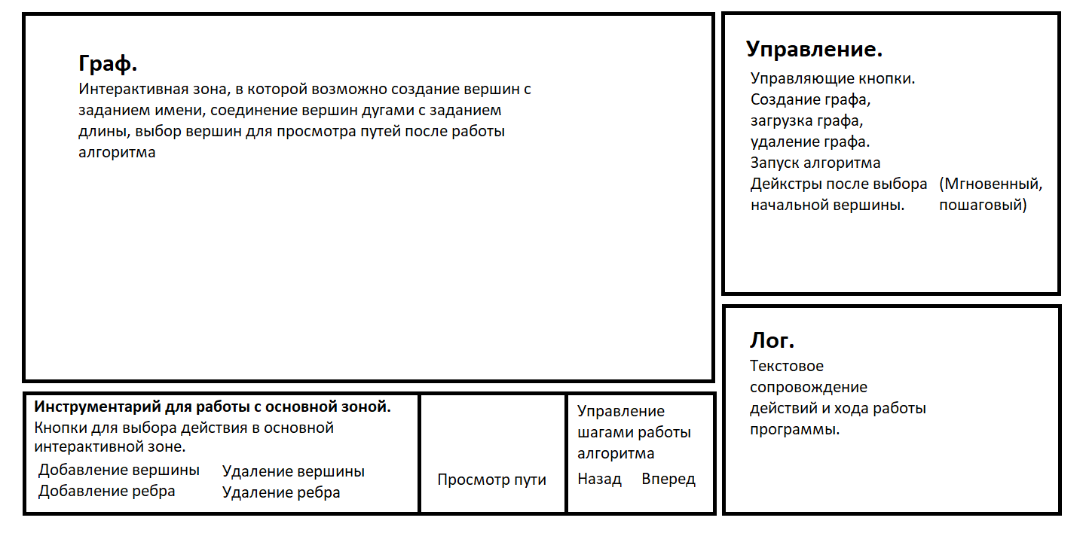
Рисунок 1 – Схема интерфейса приложения.

2.2.1.5 Формат входных данных
Вершины и рёбра задаются пользователем интерактивно через графический интерфейс. Вершины создаются по кнопке и именуются. Рёбра создаются между двумя существующими вершинами с указанием положительной вещественной длины (десятичный разделитель — точка).
Альтернативно, файл json-формата, содержащий список смежности, задающий граф.
Пример:
{
"vertices": [
{ "id": "A", "name": "Прямо и налево" },
{ "id": "B", "name": "Налево" },
{ "id": "C", "name": "Направо" },
{ "id": "D", "name": "Направо дважды" },
{ "id": "E", "name": "Вперед" }
],
"adjacency": {
"A": [
{ "to": "B", "weight": 5 },
{ "to": "C", "weight": 3 }
],
"B": [
{ "to": "D", "weight": 7 }
],
"C": [
{ "to": "D", "weight": 2 },
{ "to": "E", "weight": 4 }
],
"D": [
{ "to": "E", "weight": 6 }
],
"E": []
}
}

2.2.1.6 Формат выходных данных
Список кратчайших расстояний от исходной вершины до всех остальных, например:
Вершина A → Вершина B — 12.2, Вершина A → Вершина C — 33.4, …, Вершина A → Вершина P — 76.67
Кратчайший путь между двумя выбранными вершинами в графическом виде (подсветка) и текстом, например:
Вершина A → Вершина D (14) → Вершина E (8.7) → Вершина C (1). Длина пути: 23.7

2.2.2 План разработки и распределение ролей в бригаде
Распределение ролей при разработке представлено в таблице 1.
Таблица 1 – Распределение ролей
Участник | Роль | Зона ответственности
Сариев Максим | Бэкенд | Модель графа (Vertex, Edge, Graph), реализация алгоритма Дейкстры
Тимур Мальцев | Фронтенд + Бэкэнд | Графический интерфейс: отрисовка графа, подсветка вершин и ребер
Митин Георгий | Тестирование + Фронтэнд | План тестирования, кнопки интерфейса, панель текстовых пояснений

График сдач версий представлен в таблице 2.
Таблица 2 - График сдач
Дата | Этап | Что сдаём
10 июля | Спецификация | Согласование спецификации и плана, репозиторий создан и отправлен преподавателю
13 июля (пн) | Прототип | Срок сдачи прототипа, скелет приложения
15 июля (ср) | Версия 1 | Алгоритм Дейкстры реализован и корректно работает пошагово, выводит теккстовые данные
17 июля (пт) | Версия 2 | Полная визуализация: подсветка, путь между вершинами, валидация, режимы шаг/мгновенно

2.2.3 Уточнение требований после сдачи прототипа
- Размещаемые пользователем вершины графа на холсте не могут накладываться друг на друга. При попытке размещения всплывает предупреждение, и вершина не создается
- При запуске алгоритма после выбора соответствующей функции пользователю нужно нажать на вершину, которую он хотел бы сделать начальной для алгоритма, на холсте мышью
- Функция очистки графа. С помощью нажатия кнопки на панели управления очистить выделение вершин и ребер, которое произошло в результате выполнения любого числа шагов алгоритма, запущенного ранее
- Изменение формата json-файла. Только блок со списком смежности вершин. Пример:
{
"A": [
{ "to": "B", "weight": 5 },
{ "to": "C", "weight": 3 }
],
"B": [
{ "to": "D", "weight": 7 }
],
"C": [
{ "to": "D", "weight": 2 },
{ "to": "E", "weight": 4 }
],
"D": [
{ "to": "E", "weight": 6 }
],
"E": []
}

2.2.4 Уточнение требований после сдачи 1-й версии
- Поле текстовых сообщений сделать редактируемым.
- Редактирование панели текстовых сообщений
- Перемещение вершин на графе с сохранением их свойств.
- Корректное отображение длин противоположно направленных ребер

2.3. Командная итеративная разработка приложения в соответствии со спецификацией и планом
Разработка велась в целом в соответствии с согласованным планом: прототип содержал только модель графа и статичную отрисовку, версия 1 — пошаговый алгоритм без визуализации, версия 2 — полную визуализацию, валидацию ввода и оба режима работы.

2.3.1. Структуры данных
Vertex — вершина графа: имя и координаты на канвасе; равенство определено по имени. Edge — направленное ребро: ссылки на начальную и конечную вершины и вес. Graph хранит списки вершин и рёбер и проверяет ограничения спецификации при добавлении (запрет петель, мультирёбер, неположительного веса, слишком близкого расположения вершин), предоставляет выборку рёбер, исходящих из вершины.
DijkstraAlgorithm хранит текущие расстояния, множество посещённых вершин, дерево предшественников и очередь с приоритетом VertexDistance («вершина — расстояние»); отдельно ведётся история снимков состояния по шагам (StepState), позволяющая перемещаться по уже пройденным шагам вперёд и назад без повторных вычислений. PathResult хранит результат восстановления кратчайшего пути — последовательность вершин и его суммарную длину.

2.3.2. Основные методы
DijkstraAlgorithm.step — шаг вперёд: если пользователь уже возвращался назад по истории, переход к ранее вычисленному снимку без пересчёта; иначе выполняется реальное вычисление — извлечение из очереди с приоритетом ближайшей ещё не посещённой вершины, релаксация исходящих рёбер. DijkstraAlgorithm.stepBack — перемещение указателя на снимок состояния на шаг назад. DijkstraAlgorithm.getPath — восстановление кратчайшего пути обратным проходом по дереву предшественников.
GraphPanel.paintComponent — отрисовка графа со стрелками, подсветкой вершин и рёбер по состоянию алгоритма (посещена / в очереди / текущая / часть кратчайшего пути) и подписями расстояний. Обработчики мыши GraphPanel создают, перемещают и удаляют элементы графа. JsonLoader.load — разбор JSON-файла графа с использованием библиотеки Jackson и автоматическая генерация непересекающихся координат вершин. MainFrame связывает кнопки панели инструментов, диалог выбора режима и журнал с моделью и алгоритмом.

2.3.3. Тестирование
Тестирование выполнялось на трёх уровнях, описанных ниже.

2.3.3.1 План тестирования
Для модели графа проверялось: сохранение вершины/ребра при добавлении, отклонение дублирующегося имени вершины, петли, неположительного веса и мультиребра; при удалении — что пропадает только удаляемый элемент (для вершины — вместе со всеми инцидентными рёбрами), а удаление несуществующего элемента не приводит к ошибке. Для окна проверялось открытие при запуске, завершение программы при закрытии окна, соответствие размера ожидаемому, отображение панели инструментов и области отрисовки. Для алгоритма Дейкстры проверялось, что после каждого шага корректно обновляются расстояния, очередь и выбор следующей вершины — на графах, перечисленных в таблице 3 (от стартовой вершины A).
Таблица 3 – Тестовые случаи
Текстовый граф | Ожидаемый результат
Одна вершина A, без рёбер | A = 0
Цепь: A→B (5) | A = 0, B = 5
Два пути: A→B (5), A→C (10), B→C (3) | A = 0, B = 5, C = 8
Недостижимая вершина: A→B (5), C без входящих рёбер | A = 0, B = 5, C = ∞
Направленный цикл: A→B (5), B→C (5), C→A (5) | A = 0, B = 5, C = 10

Отдельно проверялось, что направленный цикл не приводит к зацикливанию самого алгоритма, что после завершения работы появляется сообщение о завершении и что алгоритм может быть запущен повторно от другой стартовой вершины. Для визуализации проверялась корректность обработки исключительных ситуаций при вводе некорректных данных и корректность подсветки текущей вершины и её соседей, отображения промежуточных расстояний, дерева кратчайших путей и итогового кратчайшего пути.

2.3.3.2 Тестирование графического интерфейса.
Интерфейс проверен вручную по сценариям плана: создание и удаление вершин и рёбер, перемещение вершины, обработка некорректного ввода, запуск алгоритма в пошаговом и мгновенном режимах, навигация по истории шагов вперёд и назад, просмотр пути между произвольными вершинами, загрузка графа из JSON-файла. Все перечисленные сценарии проверены на нескольких графах разного размера и отработали корректно. Результаты приведены в приложении Б.

2.3.3.3 Тестирование алгоритма.
Модель и алгоритм проверены автономными тестами без графического интерфейса. На графе-«ромбе» из четырёх вершин (рёбра A→B(4), A→C(1), C→B(2), B→D(2)) получены расстояния {A=0, B=3, C=1, D=5} и путь A→C→B→D, то есть алгоритм предпочёл более длинный по числу рёбер, но более короткий по суммарному весу маршрут прямому ребру A→B. На графе из шести вершин с несколькими альтернативными путями результат {A=0, B=2, C=5, D=4, F=5, E=6} полностью совпал с расчётом вручную. Дополнительно проверено, что граф действительно направленный (путь из «конечной» вершины в «стартовую» корректно определяется как недостижимый при отсутствии обратных рёбер) и что навигация по истории шагов назад и вперёд не искажает итоговый результат по сравнению с прямым выполнением без промежуточных откатов. Все тесты пройдены.

3 ИСПОЛЬЗУЕМЫЕ ТЕХНОЛОГИИ
Java 21 (сборка Eclipse Temurin) — язык разработки. Swing (входит в JDK) — библиотека графического интерфейса: JFrame, JSplitPane, JPanel, отрисовка через Graphics2D, диалоги JOptionPane и JFileChooser. Стандартная коллекция java.util.PriorityQueue — очередь с приоритетом для алгоритма [4]. Сторонняя библиотека Jackson (com.fasterxml.jackson) — разбор JSON при загрузке графа из файла.
Совместная разработка велась с использованием системы контроля версий Git и общего репозитория бригады на GitHub. Среда разработки — Visual Studio Code с Extension Pack for Java; сборка и запуск на этапе разработки — средствами среды, напрямую через javac и java из командной строки, при помощи системы сборки Maven.

4 ОТЗЫВ РУКОВОДИТЕЛЯ
По результатам работы учебная практика оценена на Хорошо.
Отзыв руководителя с оценкой. (см. рис. 2)

Рисунок 2 – Отзыв руководителя.

ЗАКЛЮЧЕНИЕ
В ходе учебной практики решены все поставленные задачи. Выполнено вводное задание: изучен базовый курс Java на платформе Stepik. Составлена и, по замечаниям руководителя, дважды доработана спецификация визуализатора алгоритма Дейкстры с планом итеративной разработки и распределением ролей внутри бригады.
Бригадой из трёх студентов разработано приложение с графическим интерфейсом: модель графа с валидацией ввода, пошаговая реализация алгоритма Дейкстры на основе очереди с приоритетом с возможностью навигации по истории шагов вперёд и назад, визуализация работы алгоритма с подсветкой вершин и рёбер и текстовыми пояснениями, восстановление и отображение кратчайшего пути между произвольными вершинами, загрузка графа из JSON-файла.
Корректность работы алгоритма подтверждена тестами на графах с заранее известным правильным ответом, включая проверку направленности графа и согласованности навигации по истории шагов. Практика позволила освоить язык Java, библиотеку Swing и технологию командной итеративной разработки.

СПИСОК ИСПОЛЬЗОВАННЫХ ИСТОЧНИКОВ
- Кормен, Т., Лейзерсон, Ч., Ривест, Р., Штайн, К. Алгоритмы: построение и анализ / Т. Кормен и др. — 3-е изд. — М.: Вильямс, 2013. — 1328 с.
- Java. Базовый курс [Электронный ресурс]. URL: https://stepik.org/course/Java-Базовый-курс-187/syllabus (дата обращения: 07.07.2026).
- Репозиторий GitHub бригады [Электронный ресурс]. URL: https://github.com/timmaltsev/Prac_16_Dijkstra_java .
- Java Platform, Standard Edition 21 API Specification [Электронный ресурс]. URL: https://docs.oracle.com/en/java/javase/21/docs/api/ (дата обращения: 07.07.2026).

ПРИЛОЖЕНИЕ А
- Ниже приведён листинг ключевого класса приложения — algorithm/DijkstraAlgorithm.java, реализующего пошаговый алгоритм Дейкстры с очередью с приоритетом и историей шагов. Полный исходный код всех классов приложения находится в репозитории проекта.
- package algorithm;

- import model.Edge;
- import model.Graph;
- import model.Vertex;

- import java.util.ArrayList;
- import java.util.Collections;
- import java.util.Comparator;
- import java.util.HashMap;
- import java.util.HashSet;
- import java.util.List;
- import java.util.Map;
- import java.util.PriorityQueue;
- import java.util.Set;

- /**
- * Пошаговая реализация алгоритма Дейкстры.
- *
- * Изменения в этой версии:
- * 1. В историю снимков (StepState) добавлен predecessors — раньше туда попадали
- * только distances/visited/queue, а predecessors читался из "живого" поля.
- * Из-за этого при stepBack() расстояния откатывались корректно, а подсветка
- * дерева кратчайших путей (tree/candidate рёбра в GraphPanel) — нет, потому что
- * getPredecessors() отдавал самое АКТУАЛЬНОЕ состояние, а не то, что на снимке.
- * 2. finishAlgorithm() теперь идемпотентен (флаг summaryLogged) — раньше при
- * повторном вызове (а он вызывался дважды в INSTANT-режиме: один раз изнутри
- * runToCompletion(), второй раз явно из MainFrame) итоговая сводка расстояний
- * дублировалась тестом.
- */
- public class DijkstraAlgorithm {
- private final List<String> log = new ArrayList<>();
- private int lastLogIndex = 0;
- private int stepNumber = 0;

- private final Graph graph;
- private final Vertex source;

- // "рабочее" состояние — то, чем реально считает алгоритм, двигается только вперёд
- private final Map<Vertex, Double> distances = new HashMap<>();
- private final Map<Vertex, Vertex> predecessors = new HashMap<>();
- private final Set<Vertex> visited = new HashSet<>();
- private boolean finished = false;
- private boolean summaryLogged = false;

- // приоритетная очередь для быстрого выбора следующей вершины (ленивое удаление устаревших записей)
- private final PriorityQueue<VertexDistance> queue =
- new PriorityQueue<>(Comparator.comparingDouble(VertexDistance::getDistance));

- // история снимков состояния — по ней листает stepBack()/step(), не влияет на вычисления
- private final List<StepState> history = new ArrayList<>();
- private int viewIndex;

- private static final class StepState {
- final Vertex currentVertex;
- final Map<Vertex, Double> distances;
- final Set<Vertex> visited;
- final Map<Vertex, Vertex> predecessors;
- final ArrayList<VertexDistance> queue;

- StepState(Vertex currentVertex, Map<Vertex, Double> distances, Set<Vertex> visited,
- Map<Vertex, Vertex> predecessors, ArrayList<VertexDistance> queue) {
- this.currentVertex = currentVertex;
- this.distances = distances;
- this.visited = visited;
- this.predecessors = predecessors;
- this.queue = queue;
- }
- }

- public DijkstraAlgorithm(Graph graph, Vertex source) {
- this.graph = graph;
- this.source = source;

- for (Vertex vertex : graph.getVertices()) {
- distances.put(vertex, Double.POSITIVE_INFINITY);
- }
- distances.put(source, 0.0);
- queue.add(new VertexDistance(source, 0.0));

- history.add(snapshot(null));
- viewIndex = 0;
- }

- private StepState snapshot(Vertex currentVertex) {
- return new StepState(
- currentVertex,
- new HashMap<>(distances),
- new HashSet<>(visited),
- new HashMap<>(predecessors),
- new ArrayList<>(queue)
- );
- }

- /**
- * Шаг вперёд. Если пользователь до этого нажимал "назад" и мы находимся
- * внутри уже посчитанной истории — просто листаем её дальше, без пересчёта.
- * Если мы на границе истории — реально считаем новый шаг алгоритма.
- */
- public boolean step() {
- if (viewIndex < history.size() - 1) {
- viewIndex++;
- addLog("\u2192 Шаг вперёд (повтор из истории): " + describeState(history.get(viewIndex)));
- return true;
- }
- boolean computed = computeStep();
- if (computed) {
- viewIndex = history.size() - 1;
- }
- return computed;
- }

- /**
- * Шаг назад — листает историю снимков, вычисления не трогает.
- */
- public boolean stepBack() {
- if (viewIndex <= 0) {
- return false;
- }
- viewIndex--;
- addLog("\u2190 Шаг назад: " + describeState(history.get(viewIndex)));
- return true;
- }

- private String describeState(StepState state) {
- return state.currentVertex == null
- ? "начальное состояние (до первого шага)"
- : "вершина " + state.currentVertex.getName();
- }

- public boolean canStepForward() {
- return viewIndex < history.size() - 1 || !finished;
- }

- public boolean canStepBack() {
- return viewIndex > 0;
- }

- private boolean computeStep() {
- if (finished) {
- return false;
- }

- Vertex next = null;
- while (!queue.isEmpty()) {
- VertexDistance candidate = queue.poll();
- if (!visited.contains(candidate.getVertex())) {
- next = candidate.getVertex();
- break;
- }
- }

- if (next == null) {
- finished = true;
- addLog("Алгоритм завершён: оставшиеся вершины недостижимы из " + source.getName());
- history.add(snapshot(null));
- return true;
- }

- stepNumber++;

- addLog("Шаг " + stepNumber);
- addLog("Рассматриваемая вершина: " + next.getName());
- visited.add(next);
- addLog("Очередь: " + formatQueue());
- addLog("Путь: " + formatPath(next));

- for (Edge edge : graph.getOutgoingEdges(next)) {
- Vertex neighbor = edge.getTo();

- if (visited.contains(neighbor)) {
- continue;
- }

- addLog("Проверяем вершину " + neighbor.getName());

- double newDistance = distances.get(next) + edge.getWeight();

- if (newDistance < distances.get(neighbor)) {

- addLog("Расстояние обновлено: "
- + distances.get(neighbor)
- + " -> "
- + newDistance);

- distances.put(neighbor, newDistance);
- predecessors.put(neighbor, next);
- queue.add(new VertexDistance(neighbor, newDistance));

- } else {

- addLog("Расстояние не изменилось.");

- }
- }

- addLog("Обновленная очередь: " + formatQueue());
- addLog("");

- if (visited.size() == graph.getVertices().size()) {
- finished = true;
- }

- history.add(snapshot(next));
- return true;
- }

- private String formatQueue() {

- List<Vertex> queueView = new ArrayList<>();

- for (Vertex vertex : graph.getVertices()) {
- if (!visited.contains(vertex)) {
- queueView.add(vertex);
- }
- }

- queueView.sort((v1, v2) ->
- Double.compare(distances.get(v1), distances.get(v2)));

- StringBuilder builder = new StringBuilder();

- for (Vertex vertex : queueView) {

- if (builder.length() > 0) {
- builder.append(", ");
- }

- builder.append(vertex.getName())
- .append(" (");

- double distance = distances.get(vertex);

- if (Double.isInfinite(distance)) {
- builder.append("\u221e");
- } else {
- builder.append(distance);
- }

- builder.append(")");
- }

- return builder.toString();
- }

- private String formatPath(Vertex target) {

- List<Vertex> path = new ArrayList<>();

- Vertex current = target;

- while (current != null) {
- path.add(current);
- current = predecessors.get(current);
- }

- Collections.reverse(path);

- StringBuilder builder = new StringBuilder();

- for (Vertex vertex : path) {

- if (builder.length() > 0) {
- builder.append(" -> ");
- }

- builder.append(vertex.getName());
- }

- return builder.toString();
- }

- /**
- * Выполняет все оставшиеся шаги разом — используется для режима "Мгновенно".
- */
- public void runToCompletion() {
- while (canStepForward()) {
- step();
- }
- finishAlgorithm();
- }

- public PathResult getPath(Vertex target) {
- if (!distances.containsKey(target) || distances.get(target) == Double.POSITIVE_INFINITY) {
- return new PathResult(Collections.emptyList(), Double.POSITIVE_INFINITY);
- }

- List<Vertex> path = new ArrayList<>();
- Vertex step = target;
- while (step != null) {
- path.add(step);
- step = predecessors.get(step);
- }
- Collections.reverse(path);

- return new PathResult(path, distances.get(target));
- }

- // ==== геттеры состояния — читают из ИСТОРИИ (viewIndex), чтобы stepBack()
- // реально откатывал ВСЮ картину разом, включая дерево путей ====

- public Vertex getCurrentVertex() {
- return history.get(viewIndex).currentVertex;
- }

- public Map<Vertex, Double> getDistances() {
- return history.get(viewIndex).distances;
- }

- public Set<Vertex> getVisited() {
- return history.get(viewIndex).visited;
- }

- public Map<Vertex, Vertex> getPredecessors() {
- return history.get(viewIndex).predecessors;
- }

- public boolean isInQueue(Vertex vertex) {
- for (VertexDistance point : history.get(viewIndex).queue) {
- if (point.getVertex().equals(vertex))
- return true;
- }
- return false;
- }

- public boolean isFinished() {
- return finished;
- }

- public Vertex getSource() {
- return source;
- }

- private void addLog(String message) {
- log.add(message);
- }

- public List<String> consumeLog() {
- List<String> result = new ArrayList<>(
- log.subList(lastLogIndex, log.size())
- );
- lastLogIndex = log.size();
- return result;
- }

- /**
- * Печатает итоговую сводку текстом. Идемпотентен — повторные вызовы
- * ничего не делают, чтобы сводка не задваивалась (раньше вызывался
- * и изнутри runToCompletion(), и отдельно из MainFrame).
- */
- public void finishAlgorithm() {

- finished = true;

- if (summaryLogged) {
- return;
- }
- summaryLogged = true;

- addLog("");
- addLog("Алгоритм завершен.");

- if (visited.size() == graph.getVertices().size()) {
- addLog("Все вершины графа были достигнуты.");
- } else {
- addLog("Граф полностью не достижим из стартовой вершины.");
- addLog("Посещено вершин: "
- + visited.size()
- + " из "
- + graph.getVertices().size());
- }

- addLog("");
- addLog("Итоговые кратчайшие расстояния:");

- List<Vertex> vertices = new ArrayList<>(graph.getVertices());
- vertices.sort((v1, v2) -> v1.getName().compareTo(v2.getName()));

- for (Vertex vertex : vertices) {

- double distance = distances.get(vertex);

- if (Double.isInfinite(distance)) {
- addLog(vertex.getName() + " : недостижима");
- } else {
- addLog(vertex.getName() + " : " + distance);
- }
- }
- }
- }

ПРИЛОЖЕНИЕ Б
В приложении Б приведены результаты тестирования графического интерфейса.
Начало работы. Загружен граф. Ребра и вершины отображаются
корректно. (см. рис. 3)
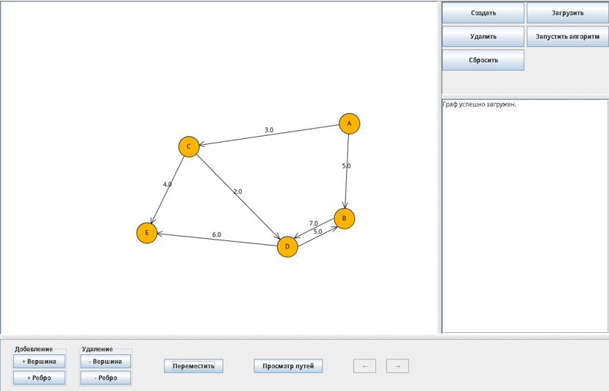
Рисунок 3 – Загруженный граф.
При удалении вершины D удаляются все инцидентные ей ребра.
Удаление ребер и вершин работает корректно. Вершины перемещаются. (см. рис. 4)

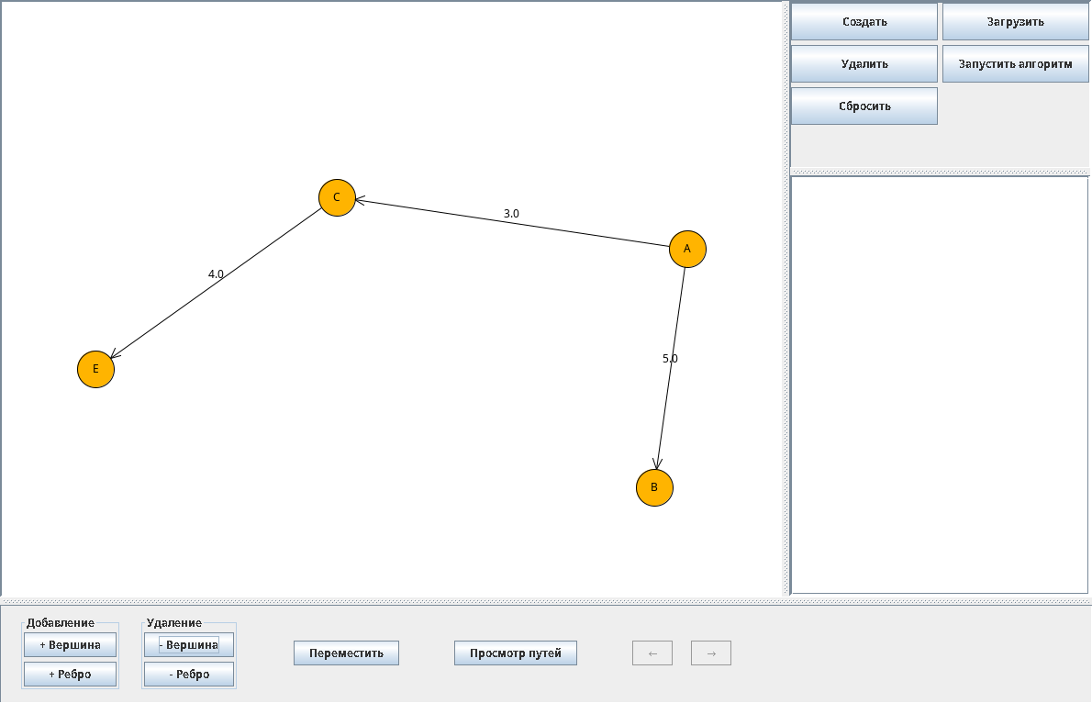
Рисунок 4 – удаление вершины.

Мгновенный режим работы алгоритма со стартовой вершины A и показ пути до вершин E. (см. рис. 5)

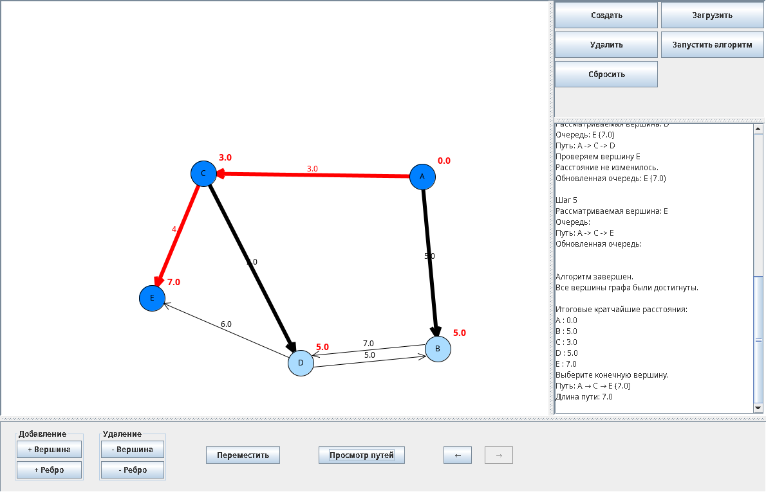
Рисунок 5 – мгновенный режим.

Пошаговый режим.
Выбрана начальная вершина A. (см. рис. 6)

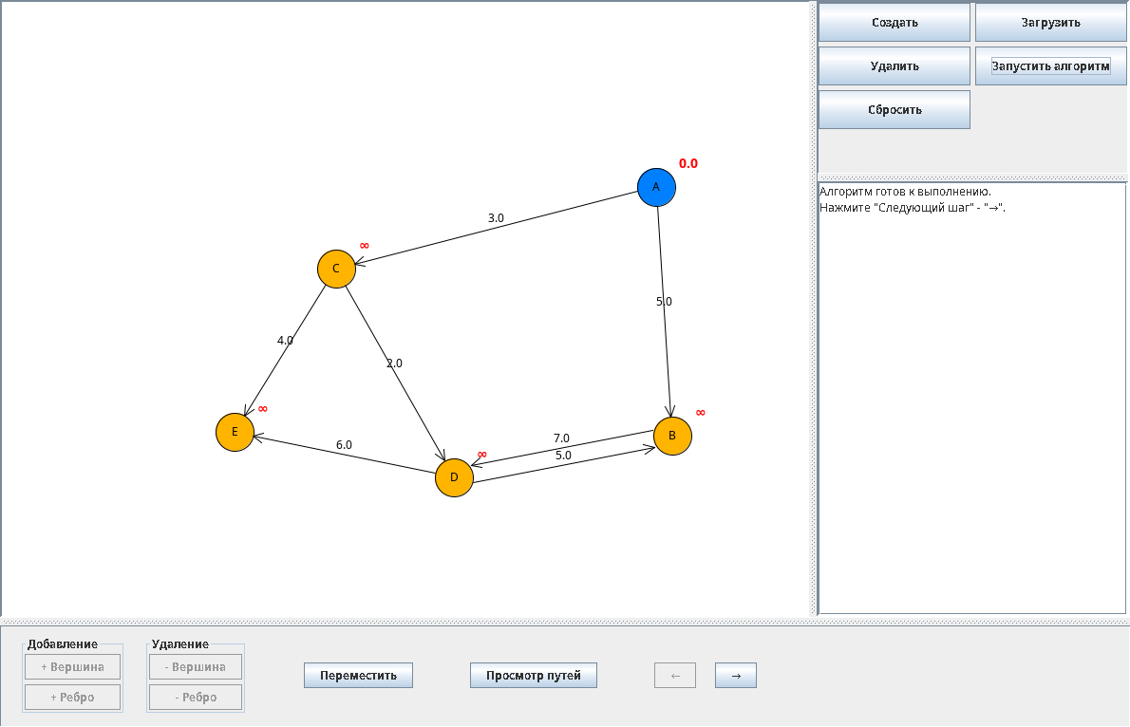
Рисунок 6 – Выбор вершины.

Рассматриваются смежные вершины, обновляются расстояния. (см. рис. 7)

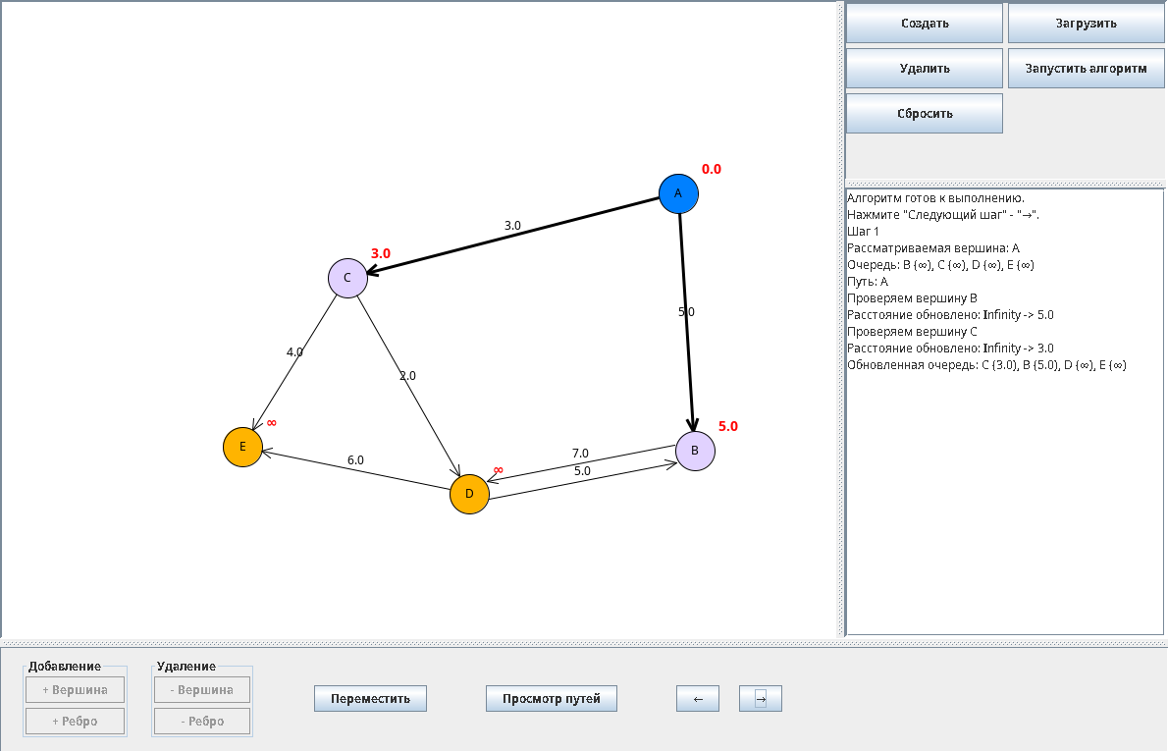
Рисунок 7 – первый шаг алгоритма.
Переход к первой смежной вершине. (см. рис. 8)

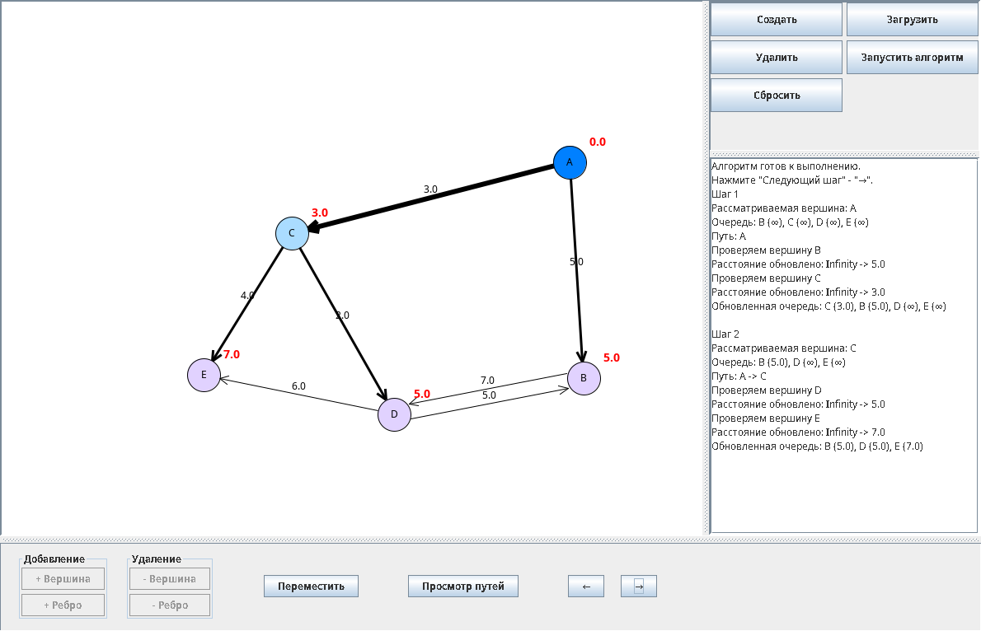
Рисунок 8 – Второй шаг.
Переход ко второй смежной вершине. Расстояние от B к D не обновилось, так как оно больше, уже имеющегося. (см. рис. 9)

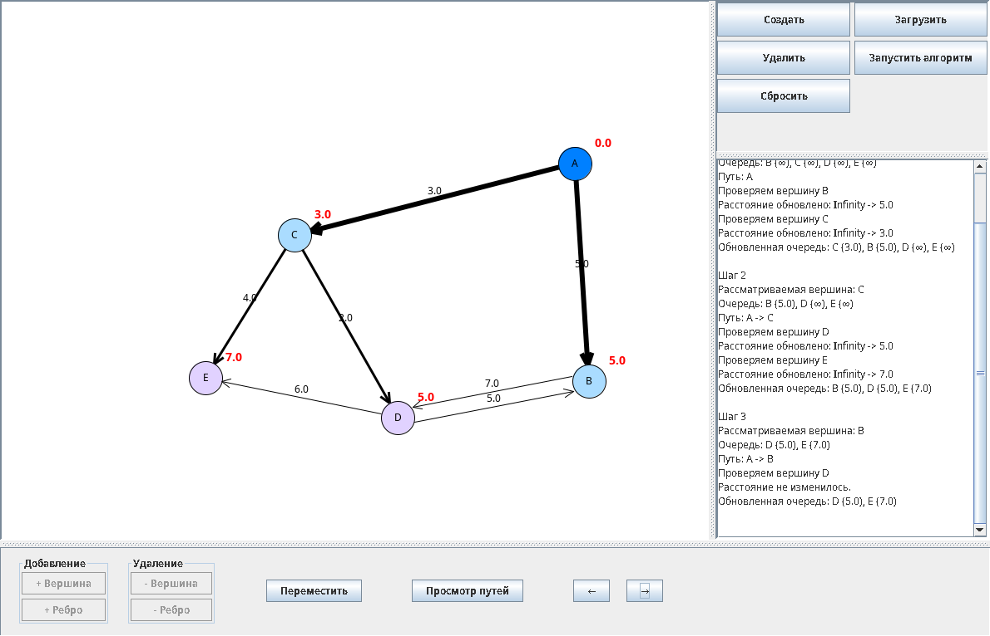
Рисунок 9 – Третий шаг.
Проходим до конца. (см. рис. 10)

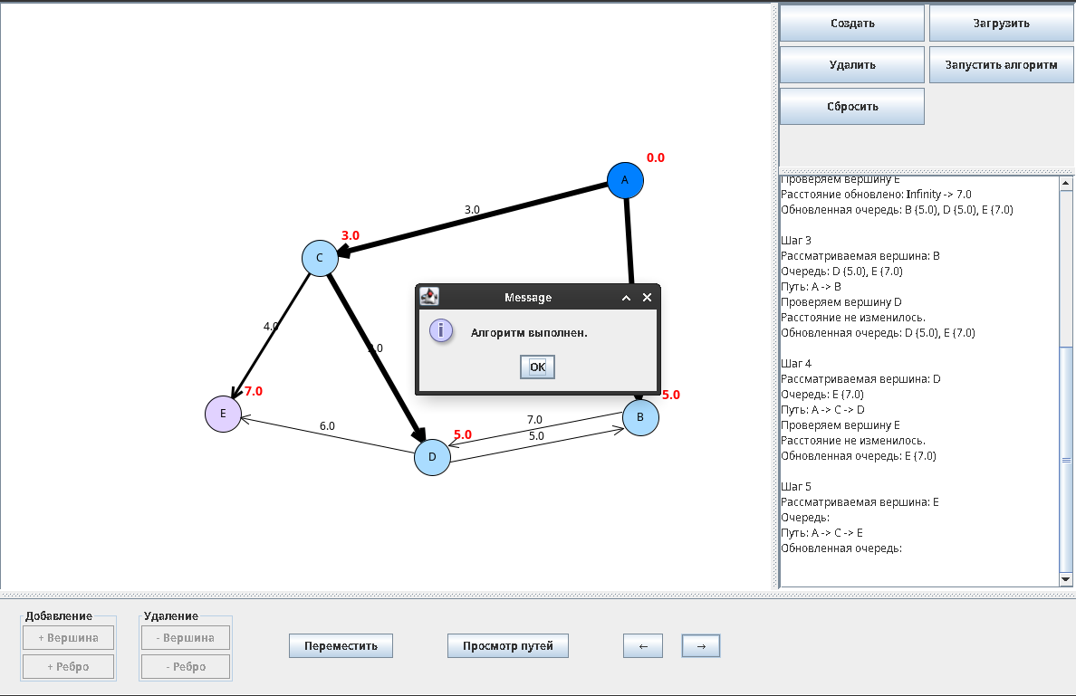
Рисунок 10 – завершение алгоритма.

